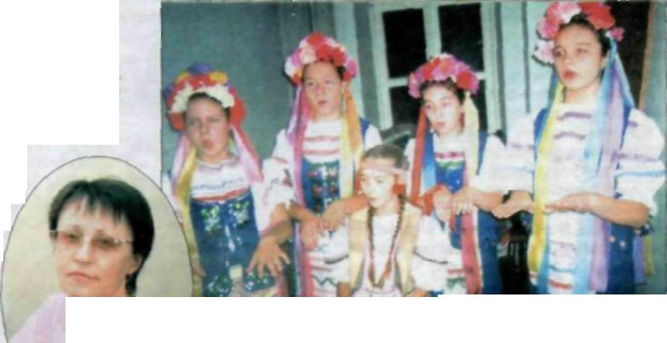
Статья о вокальном ансамбле школы в газете «Маяк»

СЕРЕБPО ГОЛОСОВ НАД СЕРЕБРЯНКОЙ
Созданному два года тому назад детскому ансамблю «Серебряные голоса» своё имя подарила любимая всеми пушкинцами река Серебрянка. С самых первых репетиций его руководитель, Татьяна Анатольевна Жукова, решила, что репертуар коллектива будет самым разнообразным по жанрам и направлениям: юные певицы разучат и классические произведения, и русские народные песни, и современные хиты.
Классические произведения отбирались ние, различные виды звуковедения,
в соответствии с вокальными возможностями исполнителей, диапазоном звучания голосов. Таков же был принцип при составлении фольклорного репертуара. Тщательно подошла Татьяна Анатольевна к включению в концертную программу эстрадной части. Песен различных музыкальных направлений достаточно много, а вот найти среди них достойные и соответствующие возрасту исполнителей непросто. Но и с этой задачей руководитель ансамбля справилась. Начались репетиции. Девочки в возрасте от 10 до 13 лет настойчиво познавали непростую науку вокала, причём только одна из них учится в музыкальной школе и знает ноты, а остальные учат композиции, что называется, «с голоса». Трудиться под внимательным и профессиональным оком педагога пришлось много. Распева-
его связность, умение исполнять длинные фразы, работа над дыханием - всё это требовало терпения и усидчивости. Во время распеваний постепенно расширялся диапазон голосовых данных. Теперь каждая из участниц ансамбля поёт и соло. Много работает Татьяна Анатольевна над дикцией и артикуляцией своих подопечных, используя скороговорки, которые поются и на одном, и на нескольких звуках. Также для формирования правильной артикуляции даются упражнения на разные слоги. Упорные занятия дали свои результаты. Едва начав выступать, солистки ансамбля приняли участие в феврале 2006 года во Всероссийском конкурсе «юность», завоевав диплом I степени.
Крепкая дружба связывает ансамбль с национально-культурным объединением ук-
раинцев «Криница» в г. Пушкино. Теперь репертуар молодых исполнителей пополнится певучими, задушевными украинскими народными песнями. В октябре 2006 года ансамбль принял участие во Всероссийском конкурсе имени Кошица и стал дипломантом."
В ноябре того же года состоялась поездка в Дом дружбы Украины, где «Серебряные голоса» представляли Пушкинский район вместе с ансамблем народного танца «Россияночка» и академическим хором «Осанна».
В текущем году маленький, сплочённый коллектив детского ансамбля из пяти человек продолжает плодотворно трудиться и
радовать слушателей своим творчеством. Например, весной девочки стали дипломантами пушкинского районного фестиваля «Детство, дай на тебя наглядеться!» Это Дарья Ваганова и Анастасия Зикеева, ученицы школы № 9. А недавно «Серебряные голоса» с успехом выступили на фестивале украинской песни в РДК. В следующем учебном году предполагается пополнить коллектив новыми звонкими молодыми голосами. У Татьяны Анатольевны много интересных творческих планов и задумок.
А. АКСЁНОВА.

На снимках: Т. А. Жукова; ансамбль «Серебряные голоса" выступает в объединении «Криница''.
Фото В. Соловьёва.

